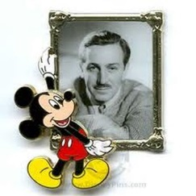
Познавательно-развлекательное мероприятие
для начальной школы
Путешествие в

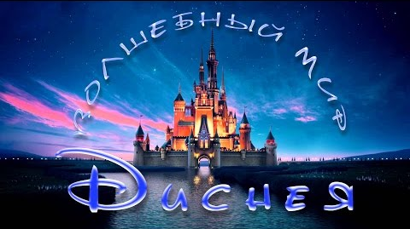
Цели и задачи: знакомство детей с именем и биографией знаменитого деятеля анимационного искусства, историей возникновения компании Дисней и знаменитых персонажей мультфильмов; наглядное и документальное знакомство воспитанников с Диснейлендом и Миром Диснея; расширение кругозора ребят, развитие интереса к зарубежной и отечественной мультипликации; мотивация детей к игровой деятельности;
развитие и коррекция интеллектуальных способностей и познавательной активности посредством игр и заданий; реализация двигательной активности ребят; активизация творческого воображения; развитие коммуникативных способностей; эстетическое воспитание.
Оборудование: Презентация Power Point, видеоролики, карточки с заданиями, мультимедиа проектор, флеш-карта, музыкальные колонки, реквизиты для игр: «нос-магнитик», портрет Микки Мауса, переносная доска, мел, морковь.

Звучит заставка https://xmusik.me/s/24964337-Mikki_Maus_-_Mikki_Mausminus_Kto_tam_hvostikom_shurshit/ появляются мыши.

Маша: Привет, ребята! Кто из вас догадался, куда мы сегодня отправимся?
Валя: Мы отправляемся в путь, чтобы вспомнить знаменитого ,,, и заодно и поиграть.
Маша: Поиграть – это здорово, а про какого отца ты хотела вспомнить?
Валя: Про отца многих героев мультфильмов, которые так любят дети всего мира
Маша: Ребята, а вы знаете о ком говорит ВАля?
Валя: А вы выполните задание и узнаете, кто он.
Задание № 1(поставить буквы в соответствии с фигурами)
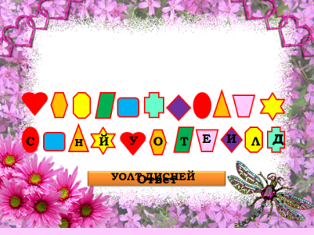
Ответ : Уолт Дисней.
Маша: Вот ребята, молодцы – выполнили твое задание.
Валя: Читайте, что у вас получилось (дети читают - Уолт Дисней).
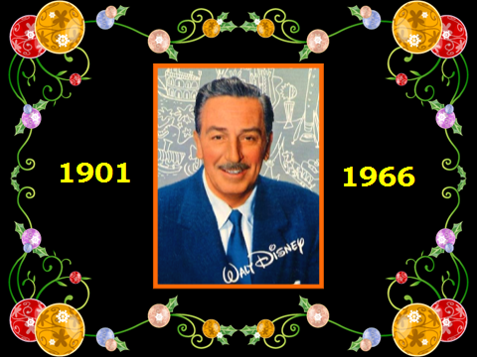
Маша: Ребята, Запомните годы жизни нашего знаменитого отца. Родился он 1901 году в г. Чикаго. А давайте вычислим, сколько лет ему бы было Уолту Диснею сейчас. (дети решают пример на доске)
2018-1901=117лет.
Валя: Правильно, 5 декабря ему бы исполнилось 117 лет. А вы что-нибудь знаете о нем? (ответы детей)
Маша: Уолт Дисней — выдающийся американский художник-мультипликатор, режиссёр, актёр, сценарист и продюсер, создатель целой серии полнометражных мультфильмов, снискавших ему мировую славу. Отец Микки Мауса и еще более 200 персонажей, которых любят все дети мира.
Валя: Скоро вы узнаете о нем подробнее. А сейчас мы отправимся с вами в волшебную страну Диснея, полную чудес и волшебства – мир мультипликации.
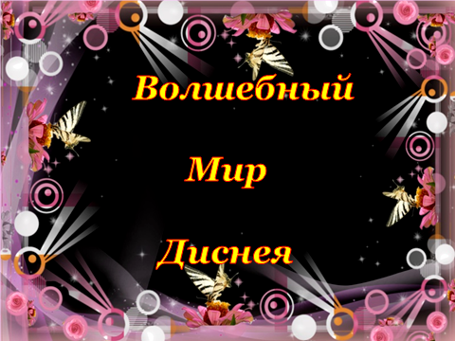
Маша: В пути нас с вами ждут встречи со многими известными мультперсонажами.
Валя: А отправимся мы туда на нашем любимом транспорте. А на каком вы узнаете, отгадав загадку:
Двери, окна, но не дом. Есть сиденья даже в нём.
Фары светят, как глаза, есть четыре колеса.
Из под них клубится пыль. Это что?… (Автомобиль)!
Минни: Ребята, отправляемся в путь, повторяйте все движения за нами.
Музыкальная игра «Бибика» http://iplayer.fm/q/бибика+колесики+колесики+и+красивый+руль/
(Игра способствует развитию общей моторики, координации движений, чувства темпа и ритма, т.к. темп песенки постепенно то увеличивается, то убавляется. Ребятам необходимо четко выполнять все движения).
По окончании музыкальной игры на экране появляется заставка студии https://www.youtube.com/watch?v=lDzgHlgoo5M
Маша: Ребята, вы узнали что это?
Валя: Да, это одна из крупнейших корпораций индустрии развлечений в мире. Основанная 16 октября 1923 года Уолтером Диснеем и его братом Роем. И эта дата считается днём рождения голливудской студии Уолта Диснея. И я очень люблю его!
Маша: Создал этот дом Уолт Дисней. Вся его жизнь была связана с волшебным миром анимации. Он с детства любил рисовать. Первые рисунки юного Диснея помещались в школьной газете.
Валя: Детство малыша Уолта нельзя назвать счастливчиком, так как папа мальчика воспитывал его не совсем демократичным методом. Отец часто избивал мальчика, ссылаясь на то, что физическое наказание — лучшее воспитание.
Маша: Он отличался веселым нравом, поэтому соседи и просто знакомые его очень любили. Один из соседей, пожилой ветеран, доктор Шервуд, заплатил Уолту 25 центов за то, что мальчишка нарисовал на клочке бумаги его лошадь.
Валя: Позднее Дисней считал, что именно удачный портрет кобылы доктора Шервуда и натолкнул его на мысль стать художником. Уолт с детства проявил интерес к рисованию, а свои первые комиксы начал продавать уже в семь лет.
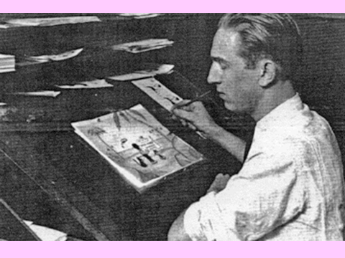
ВАля: Скопив немного денег, Уолт Дисней организовал собственную фирму мультипликационных фильмов. Он выпускает необыкновенный фильм, придумав ввести живого героя в мультипликационный мир.
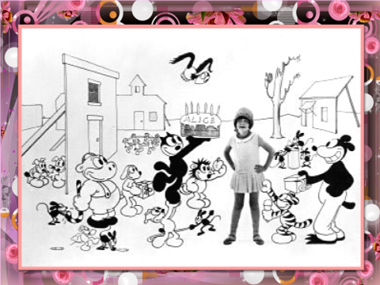
Маша: Героиней маленького фильма "Алиса в рисованной стране" стала шестилетняя девочка. Три года Дисней регулярно выводил свою Алису на экраны, и она уже начинала надоедать зрителю. Нужен был новый герой.
Валя: Он долго думал, кого же придумать, чтобы было интересно. Вот в 1927 году он создает мультфильм, благодаря которому он получил огромную популярность и это наверно самый известный его "первый" мультфильм - "Кролик Освальд".
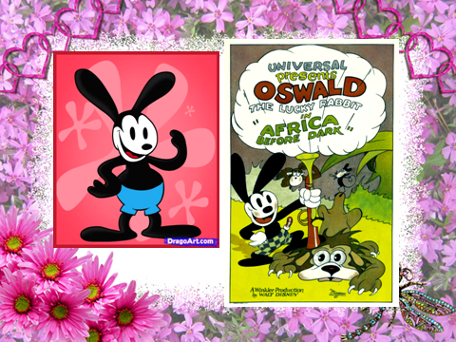
Просмотр мультфильма «Кролик Освальд» https://www.youtube.com/watch?v=YHIAUKWFwLQ
Маша: Но и этот мультфильм порядком надоел. «Надо работать дальше - подумал Дисней. Однажды, возвращаясь из Нью-Йорка домой на поезде, Уолт вдруг подумал, а почему бы не выпустить на экраны мышь? Уолт назвал нового героя Мортимер.
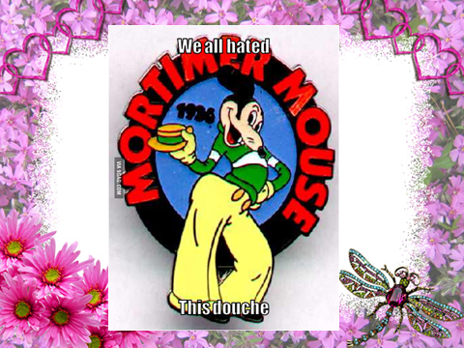
Валя: Позже в 1928, когда он создал первый полностью озвученный мультфильм – «Пароходик Вили» с легендарным Микки Маусом, который будет пользоваться феноменальным успехом. Давайте посмотрим первый мультфильм про мышонка.
Просмотр мультфильма «Пароходик Вили»
https://www.youtube.com/watch?v=xPWGCC_BYE8
Маша: В то время, если вы заметили, все мультфильмы были немыми и черно-белыми. Дисней первым понял, что для того, чтобы добиться еще большего успеха – надо идти в ногу с прогрессом, так начинается работа над первым звуковым мультфильмом.
ВАля: Первым персонажем, заговорившем с экранов стал - все тот же Микки Маус, и заговорил он, кстати, голосом самого Уолта. 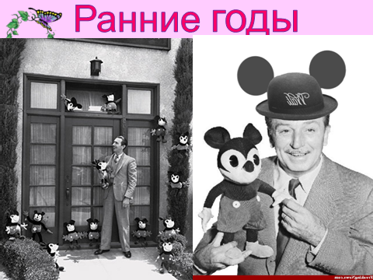 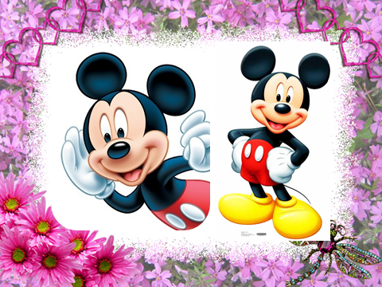
Маша: Затем на голливудской студии Уолта Диснея стали появляться ставшие всемирно знаменитыми герои: бестолковый пёс Гуффи, сварливый утёнок Дональд Дак и многие другие запоминающиеся персонажи, переходившие из серии в серию.
ВАля: Давайте вспомним некоторых героев любимых мультфильмов.
Игра «Угадай-ка» (по картинкам определить героев мультфильмов).
- Дональд Дак – 1930г.
- Три поросенка – 1933г.
- Белоснежка и семь гномов – 1938г.
- Пиноккио – 1940г.
- Дамбо – 1941г.
- Бемби – 1942г.
- Золушка – 1950г.
- Алиса в стране чудес – 1951г.
- Питер Пен- 1953г.
Маша: Вот сколько героев создал Уолт Дисней. Многие герои умеют хорошо веселиться, играть и танцевать!
Валя: А вы можете танцевать?
Проводится динамическая пауза.
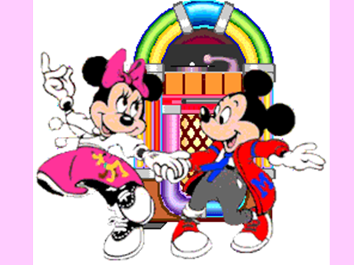
Танец «Если тянет веселиться» http://iplayer.fm/q/если+тянет+веселиться/
(развивать умение импровизировать, показывая во время танцевальной игры движения в соответствии со словами песенки, развитие чувства ритма, такта, музыкального слуха и памяти.)
Маша: Зарядились хорошим настроением? Устали? Тогда будем играть дальше. И мы превратимся в настоящих сыщиков, таких, как я.
Валя: Микки, ты опять….Хотя давайте не будем обращать на него внимания, а будем играть. Что там у нас за задание?
Валя: Например, вам досталась карточка с названием мультфильма «Шрек». Из всех карточек вы должны выбрать те карточки, на которых имеются следующие персонажи: Фиона, кот, осел, и т.д..
Конкурс «Гениальные сыщики»
Участники получают карточку с названием мультфильма. На столе рассыпаны карточки с изображением героев разных мультфильмов.
Задача: собрать героев из доставшегося ему мультфильма.
- М\ф «Кунфу-панда».
Панда По, Шифу, Угвей, Мастер Гадюка, Мастер Богомал, Мастер Обезьяна, Мастер Тигрица.
- М/ф «Тайная жизнь домашних животных».
Макс, Дюк, кошка Хлоя, кролик Снежок, шпиц Гиджей, мопс Мэл, такса Бадди, Попс.
- М/ф «Ледниковый период».
Мамонт Мэнни, кошка Шира, опоссумы Крэш и Эдди, тигр Диего, ленивец Сид, саблезубая белочка Скрет, обезьяна Капитан Гатт
- М/Ф «Мадагаскар».
Лемур Морт, лев Алекс, зебра Марти, бегемотиха Глория, пингвин Шпикер, енот Джулиан, жираф Мелман, цирковой тигр Виталий
Маша: А хотите узнать интересные факты? Отгадайте, о каком м/ф идет речь: Вы знаете девушку эту,
Она в старой сказке воспета.
Работала, скромно жила,
Не видела ясного солнышка,
Вокруг - только грязь и зола.
А звали красавицу ... (Золушка)
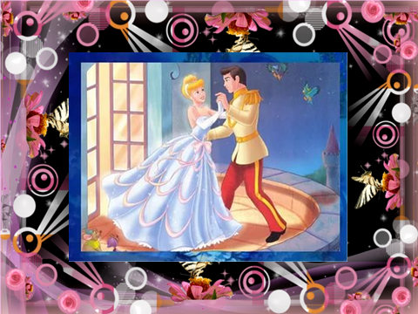
Валя: Молодцы, правильно. Так вот, студия Диснея затратила на производство фильма «Золушка» 2,5 миллиона долларов и шесть лет работы, с 1944 по 1950 год.
Маша: После премьеры, состоявшейся в 1950 году, фильм дорабатывался и вновь выпускался на экраны каждые семь-восемь лет. Он дублирован на десятки языков, и смотрят его на всех континентах.
Валя: В конце 1980-х годов «Золушка» была выпущена на Домашнем Видео компанией «Walt Disney Classics». В России с начала 1990-х распространялась на пиратских копиях.
Маша: Да, простая героиня, которая занималась трудом, завоевала сердца людей. А давайте, как Золушка постираем, заодно и потанцуем.
Музыкальная игра «Стирка» https://muzofond.com/search/jingle%20bells%20минусовка
(Цель: способствовать формированию выразительности движений, образности в исполнении, развитие музыкальности и ритма, умению выполнять движения за ведущим)
Валя: Кстати, к 1990 году один из мультфильмов Уолта Диснея принес беспрецедентный доход в 100 миллионов и премию Оскар (ежегодная национальная премия Американской академии киноискусств и наук).
Маша: Выполните задание, и узнаете название мультфильма .
Задание: Необычный пример.
БЕГ – Г + Л + ОСА – А +НЕБО- БО+ЛОЖКА – ЛО= БЕЛОСНЕЖКА
Валя: Молодцы, ребята – это м/ф «Белоснежка». Мой папа стал миллионером!!!
Маша: Много мультфильмов создал Уолт Дисней и удостоился 29 премий «Оскар» и высшей гражданской правительственной награды США — «Медали свободы».
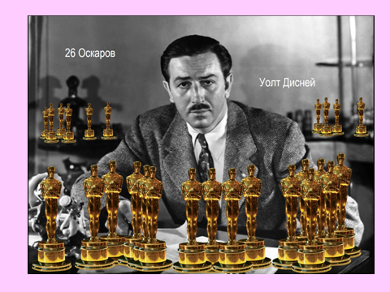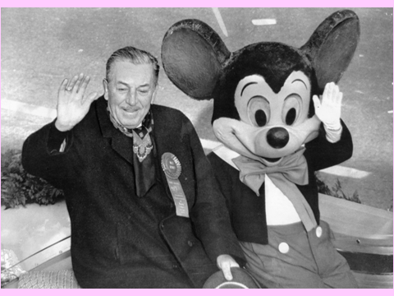
Валя: А хорошо ли вы знаете диснеевских героев?
Конкурс «Мультдрузья». (Подобрать пару к герою)
Шрек – Фиона Винни пух – Пятачок
Эльза – Анна Балу - Маугли
Тимон – Пумба Креш - Эдди
Леди – Бродяга Ариэль – принц Эрик
Чип – Дейл Артур - Минипуты
Золушка – Принц Немо - Дорри
Микки – Минни Белоснежка – Гномы
Маша: Уолт Дисней - основатель компании «Walt Disney Productions» и создатель первогов мире огромного увеселительного детского парка «Диснейленд.
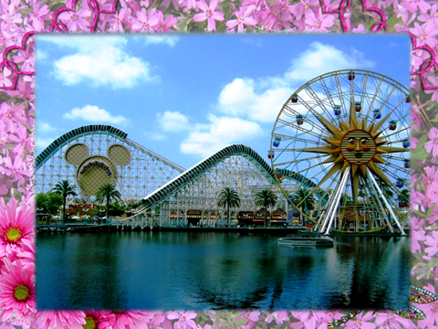
Валя: В настоящее время Уолт Дисней является одной из крупнейших голливудских студий, владельцем 11-ти тематических парков и двух аквапарков, а также нескольких сетей телерадиовещания, к числу которых относится Американская телерадиовещательная компания (Эй-Би-Си).
Маша: А давайте глянем на Диснейлед в Калифорнии.
Просмотр видеоролика https://www.youtube.com/watch?v=bqovAJnWqOc
ВАля: Компания The Walt Disney Company до сих пор радует нас своими мультиками, которые с удовольствием смотрят не только дети, но и взрослые. А теперь настало время проверить знаете ли вы современные диснеевские мультфильмы.
Конкурс «Угадай м\ф по звуку» .
(Включается мультфильм, а экран закрывается, дети должны понять, что за м/ф демонстрируется. После того, как отгадывают, экран открывается).
- «История игрушек» - 1995г.
- «Корпорация монстров» - 2001г.
- «Тачки» - 2006г.
- «Рататуй» - 2007г.
- «Холодное сердце» - 2013г.
- «Зверополис» - 2016г.
Маша: Уолт Дисней — легенда и национальный герой Америки. Он нес радость и счастье людям, его язык понятен всем народам мира.
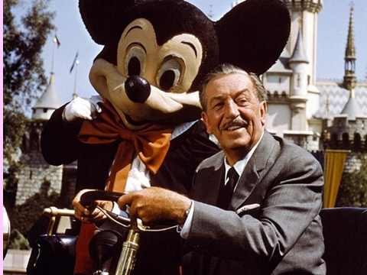
Валя: Сегодня нашу жизнь сложно представить без мультфильмов. Милые, очаровательные, смешные, весёлые, добрые. Их любят не только дети, но и взрослые. Пусть даже не все в этом признаются!
Маша: Сколько бы ни было человеку лет, он всегда с удовольствием смотрит мультфильмы.
Валя: За что любят мультфильмы? Взрослые, наверное, за то, что они возвращают человека в самое дорогое для него состояние – детство. Дети любят мультфильмы потому, что это очень близкий и понятный им мир – мир фантазии.
Маша: В Голливуде на «Алее славы» есть звезда Уолту Диснею за вклад и развитие киноиндустрии и еще 7 звезд его персонажам.
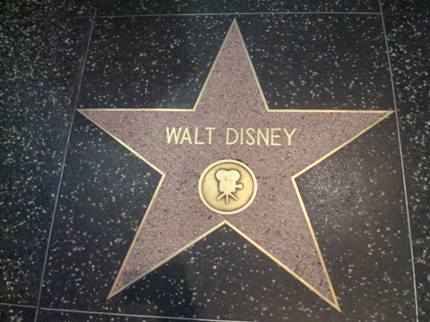
Валя: И как говорил сам Уолт Дисней "Я очень надеюсь, что мы никогда не забудем одного — что все началось с мышонка."
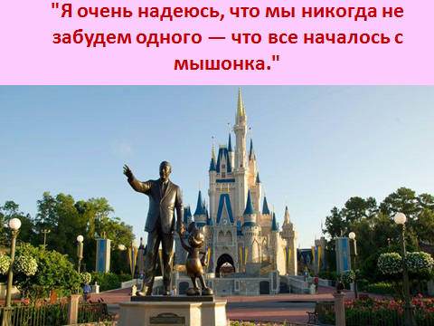
Просмотр м/ф про Микки Мауса «Очаровательная парочка»
https://www.youtube.com/watch?v=8XGNKc5zpko
Маша: Ребята, я думаю вам понравилось наше путешествие?!
Валя: Всем спасибо! До новых встреч!

